Τίτλος Διδακτικού Σεναρίου:
«Περιοχές λειτουργίας τρανζίστορ BJT - Ευθεία φόρτου - Σημείο Q»

Φάση «2»
Τίτλος Φάσης: «Προσομοίωση με java applet»

Χρόνος Υλοποίησης: 10 Λεπτά

Φύλλο έργου 2

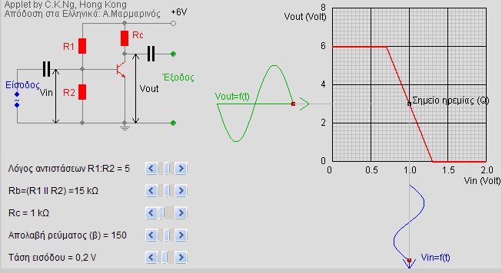

Στη μικροεφαρμογή απεικονίζεται το κύκλωμα ενός ενισχυτή κοινού εκπομπού. Εδώ η αντίσταση βάσης R_{B} έχει αντικατασταθεί από έναν διαιρέτη τάσης που αποτελείται από τις αντιστάσεις R1, R2.

Από τα χειριστήρια της εφαρμογής, μπορούμε να μεταβάλλουμε:
- το λόγο των αντιστάσεων (R₁/R₂)
- την τιμή της R_{B} (η οποία είναι ο παράλληλος συνδυασμός των R₁ και R₂)
- την αντίσταση συλλέκτη R_{C}
- την απολαβή ρεύματος του τρανζίστορ (β)
- το πλάτος της τάσης εισόδου(V_{in})

- Ρυθμίστε το λόγο των αντιστάσεων (R₁/R₂)=7, ώστε το σημείο Q να τοποθετηθεί στο πάνω μέρος της ευθείας φόρτου. Ρυθμίστε την τάση εισόδου V_{in} =0,2V. Παρατηρήστε την τάση εξόδου V_{out} (πράσινη κυματομορφή). Περιγράψτε τη μορφή της:

- Συζητήστε με την ομάδα σας για την αιτία που μπορεί να προκαλεί αυτή την παραμόρφωση στην κυματομορφή εξόδου. Γράψτε την γνώμη σας:

- Μεταβάλλετε την τάση εισόδου δίνοντας τιμή V_{in} =0,05V. Παρατηρήστε πάλι την τάση εξόδου V_{out} και περιγράψτε τη μορφή της:

- Πως εξηγείτε το γεγονός ότι δεν υπάρχει πια παραμόρφωση;

- Με τα χειριστήρια δώστε τις παρακάτω τιμές: (R₁/R₂)=3,7 , R_{B}=17ΚΩ, R_{C}=1KΩ, β=150, V_{in}=0,2V. Το σημείο Q τοποθετείται τώρα στο κάτω μέρος της ευθείας φόρτου. Διερευνήστε τη συμπεριφορά του κυκλώματος αλλάζοντας μόνο το πλάτος του σήματος εισόδου. Βρείτε το μέγιστο σήμα εισόδου για το οποίο έχουμε απαραμόρφωτη έξοδο. Σημειώστε την τιμή που βρήκατε:

V_{in(max)}=………..

- Τοποθετείστε πάλι το σημείο Q στο μέσον της ευθείας φόρτου, είτε επαναφορτώνοντας τη σελίδα, είτε δίνοντας τις τιμές: (R₁/R₂)=5 , R_{B}=15ΚΩ, R_{C}=1KΩ, β=150. Βρείτε πάλι τη μέγιστη τιμή του σήματος εισόδου για απαραμόρφωτη έξοδο. Σημειώστε την τιμή που βρήκατε.

V_{in(max)}=………..

- Συνδυάζοντας όλα τα προηγούμενα, συζητήστε και καταλήξτε σε κάποιο συμπέρασμα για το καλύτερο σημείο τοποθέτησης του σημείου Q πάνω στην ευθεία φόρτου. Συζητήστε με τα άλλα μέλη της ομάδας σας και διατυπώστε το λόγο για τον οποίο προτείνετε την τοποθέτηση του σημείου στη θέση αυτή:
Η καλύτερη θέση είναι

